附件3：中文摘要参考模板

西沙群岛海绵生物多样性及新颖结构活性先导化合物发现
李平林^{1,*}, 唐旭利², 汪琪¹, 宋文娟¹, 宫凯凯¹
¹ 教育部海洋药物重点实验室, 中国海洋大学医药学院. 青岛 266003
² 中国海洋大学化工学院. 青岛 266003
* Tel: 0532-820311535; Email: lipinglin@ouc.edu.cn
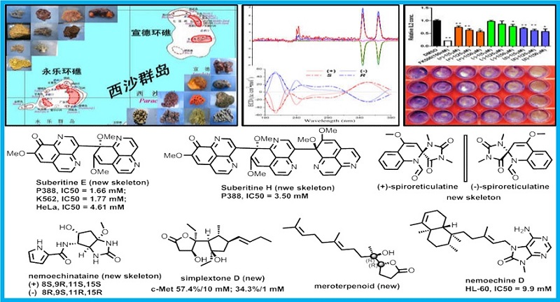
海绵一直是海洋新颖结构先导分子的主要来源之一。我国西沙群岛生境独特，海绵资源丰富。作为国内较早系统开展西沙群岛海绵珊瑚天然产物化学研究的小组之一，通过近年来多次的生物多样性调查，已逐步构建了较完整的西沙群岛海绵资源库，特别是首次对永乐群岛的调查，填补了国内这一领域的空白，目前共分类鉴定海绵类生物15目23科24属80种，发现了一批极具研究价值的特征物种。从海绵Aaptos suberitoides中获得了一系列抗肿瘤活性的全新骨架聚合型aaptamine生物碱，从Fascaplysinopsis reticulata中获得了一对低毒免疫活性的全新骨架螺环型吲哚生物碱及系列吲哚二酮咪唑类生物碱成分，从Plakortis simplex中获得了结构多样的抗肿瘤活性聚酮，从Agelas aff. Nemoechinata中获得了一对全新骨架吡咯生物碱、系列吡咯酰胺和二萜嘌呤生物碱，从Cacospongia sp.和Stylissa massa中获得了系列结构新颖的混源萜和离子态吡咯生物碱成分。这些新颖结构活性分子的发现，发展了基于量子化学辅助计算确定复杂结构天然产物结构鉴定及多模型活性筛选等技术的应用，揭示了我国西沙群岛海绵了生物潜在的开发利用价值。
Reference:
1. Qi Wang, Xuli Tang, Xiangchao Luo, Nicole J. de Voogd, Pinglin Li, and Guoqiang Li. (+)- and (−)-Spiroreticulatine, A Pair of Unusual Spiro Bisheterocyclic Quinoline-imidazole Alkaloids from the South China Sea Sponge Fascaplysinopsis reticulate. Organic Letters, 2015, 17, 3458−3461
2. Jinrong Zhang, Xuli Tang, Jing Li, Peifeng Li, Nicole J. de Voogd, Xiaoqin Ni, Xiaojie Jin, Xiaojun Yao, Pinglin Li and Guoqiang Li. Cytotoxic Polyketide Derivatives from the South China Sea Sponge Plakortis simplex. Journal of Natural Products, 2013, 76(4):600-606.
3. Caixia Liu, Xuli Tang, Pinglin Li, Guoqiang Li. Suberitine A-D, Four New Cytotoxic Dimeric Aaptamine Alkaloids from the Marine Sponge Aaptos suberitoides. Organic Letters, 2012, 14(8):1994-1997.

